Вопрос 2: «Анализ данных в Excel. Использование сводных таблиц для анализа данных»
Программа Excel – это не просто табличный редактор, но ещё и мощный инструмент для различных математических и статистических вычислений. В приложении имеется огромное число функций, предназначенных для этих задач. Правда, не все эти возможности по умолчанию активированы. Именно к таким скрытым функциям относится набор инструментов «Анализ данных».
Аналитический пакет оперирует большим набором инструментов, оптимизирующих решение статистических задач (рис. 1.). Некоторые из числа:
- операции с выборками;
- построение гистограммы – разновидности столбчатой диаграммы, демонстрирующей разброс разных значений некоторого параметра в виде столбцов, площади которых соотносятся друг с другом так же, как удельные веса разных групп в рассмотренной выборе;
- генерация случайных чисел;
- порядковое и процентное ранжирование;
- вариации регрессионного, дисперсионного, корреляционного, ковариационного анализа;
- анализ по алгоритму Фурье;
- экспоненциальное сглаживание – метод математических преобразований, преследующих цель выявления некоторого тренда или тенденции во временном ряду. Метод применяется для построения прогнозов.
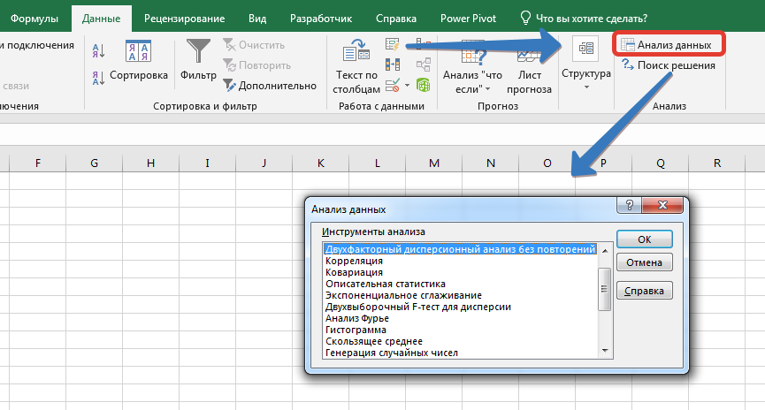
Рисунок 1. Расположение функции «Анализ данных» на вкладке «Данные»
Сводная таблица – это эффективный инструмент для вычисления, сведения и анализа данных, который упрощает поиск сравнений, закономерностей и тенденций.
Использование сводных таблиц значительно сокращает время построения отчетов и упрощает работу с таблицей. Они предназначены исключительно для анализа данных без возможности редактирования информации. Сводные таблицы Excel – это особый тип построения, который подразумевает наличие функции моментального формирования отчета по документу. С их помощью можно легко обобщить некоторые однотипные данные.
Сводные таблицы в табличном процессоре могут выполнять следующие функции:
- Получение данных по запросу пользователя. Редактор документа может сослаться на отдельную ячейку таблички и получить из нее необходимые данные;
- Фильтрация исходной информации. Такая возможность позволяет быстро просмотреть искомую информацию для нескольких сущностей таблицы одновременно;
- Сводка по нескольким диапазонам сразу. Пользователь может выбрать как уже имеющиеся типы сводок, так и создать свою личную с помощь макросов;
- Группировка данных с определенным шагом. То есть редактор документа может объединять в отдельные группы информацию, которая соответствует определенному временному промежутку (данные за месяц, год и прочее);
- Создание полноценных отчетов с возможностью их распечатки. Данная функция позволяет сэкономить время на составление текстового отчета после создания таблицы.
Приведём примеры практического использования. Создадим сводные таблицы на основе имеющихся данных. Сводный отчёт по окладам представлен на рисунке 2. Данная сводная таблица была построена на основе данных таблицы «Сотрудники».
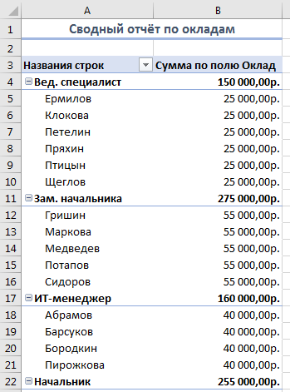
Рисунок 2. Сводная таблица «Сводный отчёт по окладам»
На основе таблицы «Практика» построим сводную таблицу «Отчёт о практиках сотрудников» (рис. 3.).
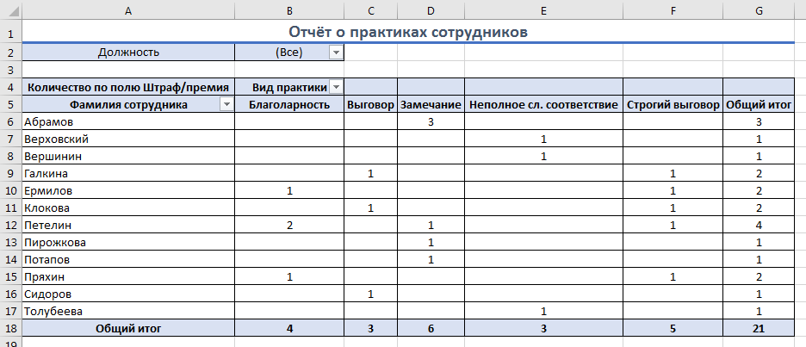
Рисунок 3. Сводная таблица «Отчет о практиках сотрудников»
Используя сводную таблицу «Отчёт о практиках сотрудников», отобразим данные о практиках только для экономистов (рис. 4.).
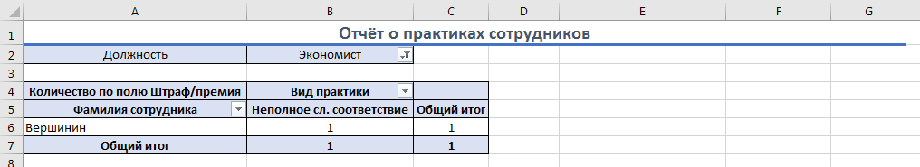
Рисунок 4. Применение фильтра по должности в сводной таблице «Отчёт о практиках сотрудников»
Excel – это универсальная программа, которая позволяет работать с различными форматами данных. В Excel можно вести домашний бюджет, производить как простые, так и очень сложные расчеты, хранить данные, организовывать различные дневники, составлять отчеты, строить графики, диаграммы и многое-многое другое.
Программа Excel входит в состав пакета Microsoft Office, который состоит из целого набора продуктов, позволяющих создавать различные документы, электронные таблицы, презентации и многое другое.

